校企合作共建实训基地情况3

序号 | 佐证材料目录
01 | 常州俪邸人体学家具研发中心、侨裕视觉研发中心照片

01、常州俪邸人体学家具研发中心、侨裕视觉研发中心照片
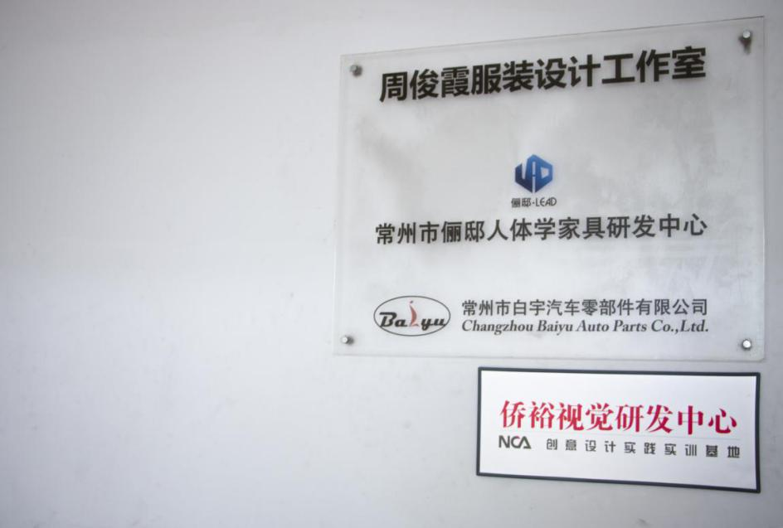
校企合作研发产品展区效果图
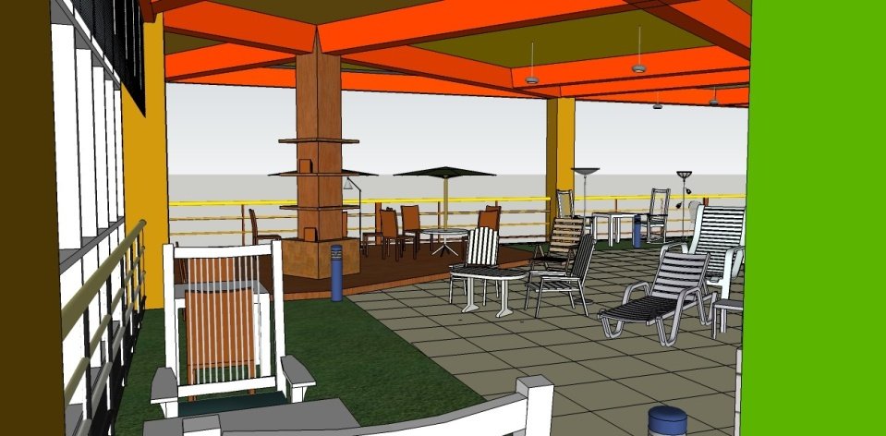

校企合作研发产品设计图
